M8

UF3

1 instal·lació de wordpress

Instal·lació del LAMP

1. Primer de tot haurem d’instal·lar l’apache i actualitzar el firewall

-sudo apt install apache2

-sudo ufw app list

Output
Available applications:
Apache
Apache Full
Apache Secure
OpenSSH

-sudo ufw allow in "Apache"

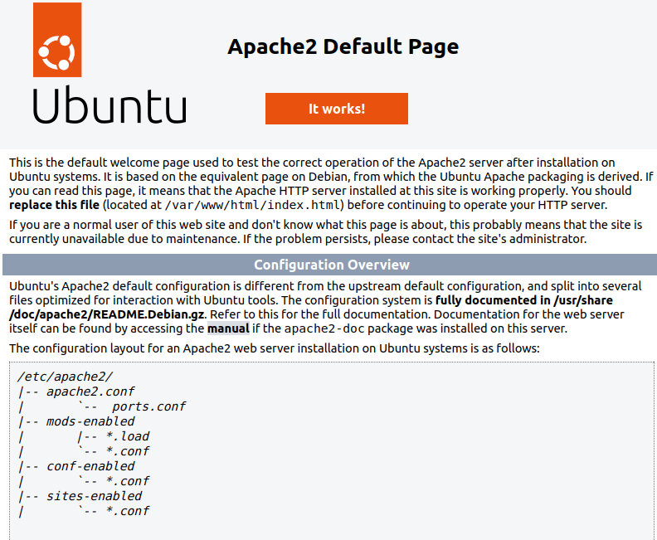
Ara fem http://la ip del servidor i ens haurà de sortir aquesta pàgina

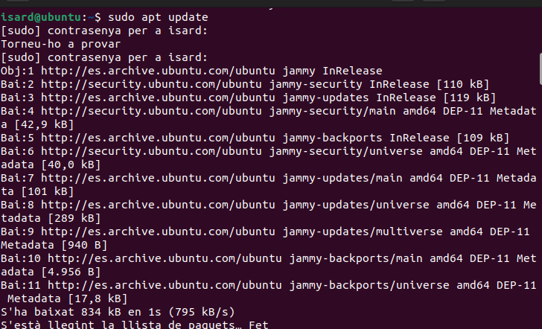

2. instal·lar el mysql

-sudo apt install mysql-server

-sudo mysql

-ALTER USER 'root'@'localhost' IDENTIFIED WITH mysql_native_password BY 'password';

-sudo mysql_secure_installation

3. Instal·lar el PHP

-sudo apt install php libapache2-mod-php php-mysql

Desprès crearem un servidor virtual per al lloc web i remplaçarem els llocs buits i posarem el nostre usuari a cada lloc

Un cop fet tot això posarem http://'servei del domini’ i ens hauria de sortir aquesta pàgina
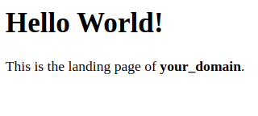

4. Crear un archiu amb el nom info.txt

-nano /var/www/your_domain/info.php

i amb http://server_domain_or_IP/info.php ens sortirà un exemple de la pàgina php predeterminada

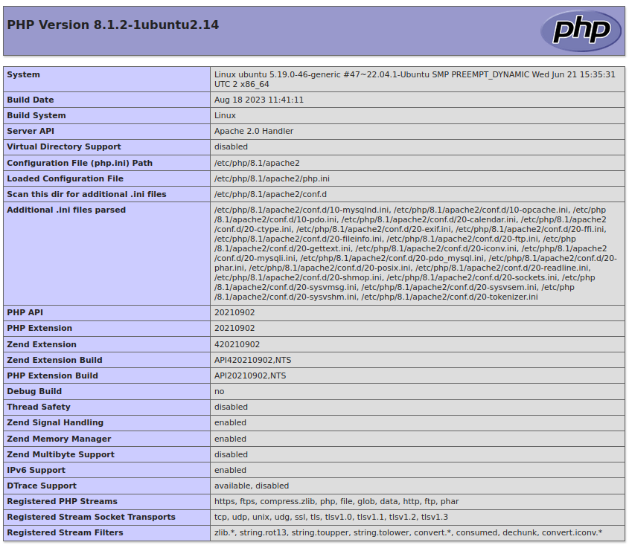

Per acabar crearem una base de dades amb el nostre usuari i contrassenya

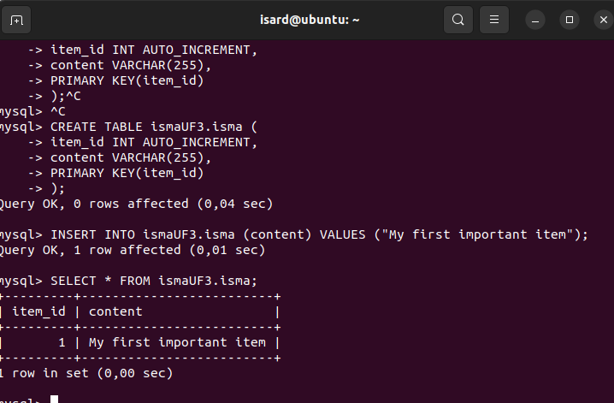



Un cof fet tot el procediment si posem la ip http://el domini/todo list.php ens hauria de sortir aquesta pàgina

Instal·lació del wordpress

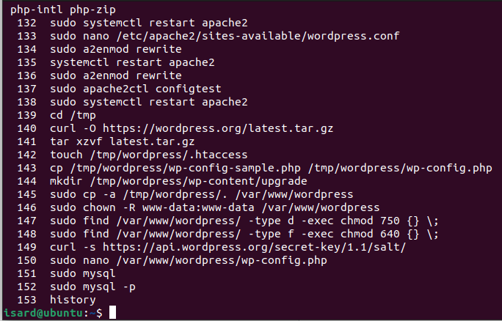

1. Crearem una base de dades i un usuari per a wordpress

-CREATE DATABASE wordpress DEFAULT CHARACTER SET utf8 COLLATE utf8_unicode_ci;

-CREATE USER 'wordpressuser'@'%' IDENTIFIED WITH mysql_native_password BY 'password';

-GRANT ALL ON wordpress.* TO 'wordpressuser'@'%';

2. Instal·larem extensions PHP

-sudo apt install php-curl php-gd php-mbstring php-xml php-xmlrpc php-soap php-intl php-zip

3. Ajustarem la configuració de l’apache

-sudo nano /etc/apache2/sites-available/wordpress.conf

<VirtualHost *:80>
. . .
<Directory /var/www/wordpress/>
AllowOverride All
</Directory>
. . .
</VirtualHost>

4. Descarregarem Wordpress

-curl -O https://wordpress.org/latest.tar.gz

-tar xzvf latest.tar.gz

-touch /tmp/wordpress/.htaccess

-cp /tmp/wordpress/wp-config-sample.php /tmp/wordpress/wp-config.php

-sudo cp -a /tmp/wordpress/. /var/www/wordpress

5. Configurem el directori de wordpress

-sudo chown -R www-data:www-data /var/www/wordpress

-sudo find /var/www/wordpress/ -type d -exec chmod 750 {} \;

-sudo find /var/www/wordpress/ -type f -exec chmod 640 {} \;

-sudo nano /var/www/wordpress/wp-config.php

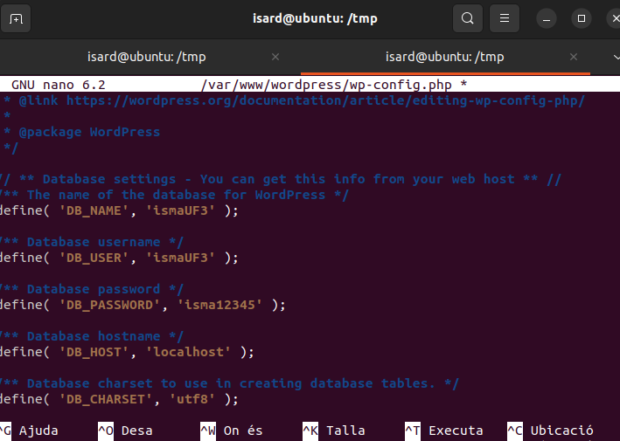

amb aquesta ultima comanda s’ens obrirà aquesta pàgina i haurem de posar les contrasenyes i usuaris on toca i guardarem l’arxiu

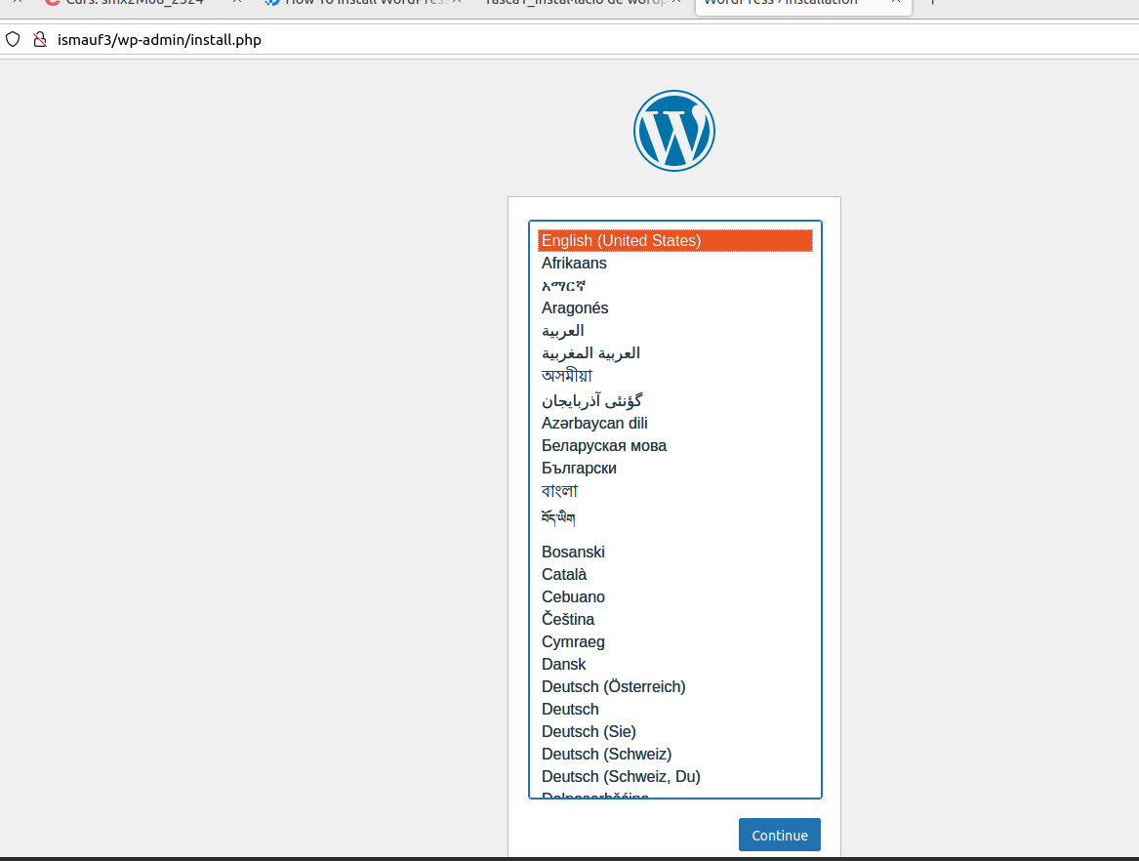

Un cop fet tot navegarem pel servidor i posarem ‘http://domini o usuari’

Instal·lació Phpmyadmin

1. instal·lar el php myadmin

-sudo apt install phpmyadmin php-mbstring php-zip php-gd php-json php-curl

-sudo phpenmod mbstring

-sudo systemctl restart apache2

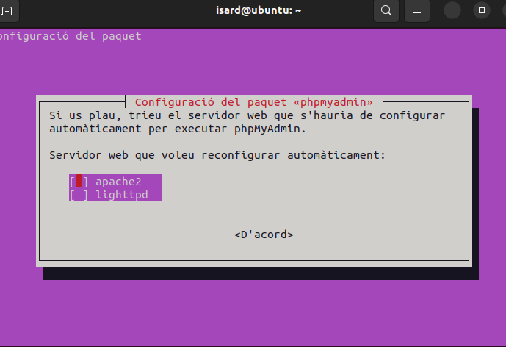

aquí li donarem a apache

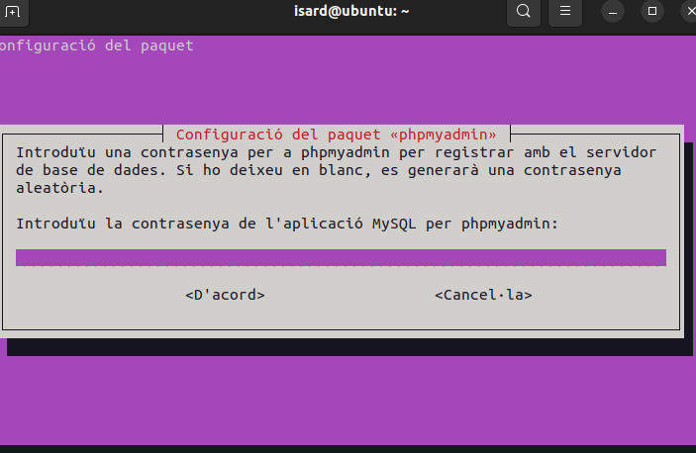

posarem la contrasenya

2. Ajustem els privilegis de l’usuari

-SELECT user,authentication_string,plugin,host FROM mysql.user;

-ALTER USER 'root'@'localhost' IDENTIFIED WITH caching_sha2_password BY 'password';

-SELECT user,authentication_string,plugin,host FROM mysql.user;
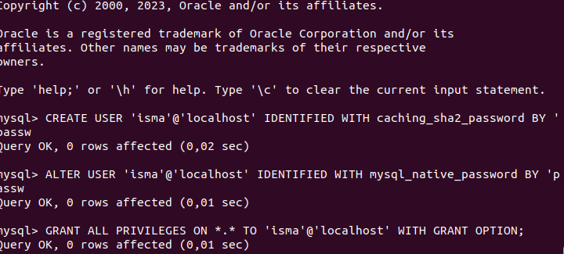

Aqui haurem de crear el nostre usuari per al phpmyadmin

GRANT ALL PRIVILEGES ON *.* TO 'usuari'@'localhost' WITH GRANT OPTION;

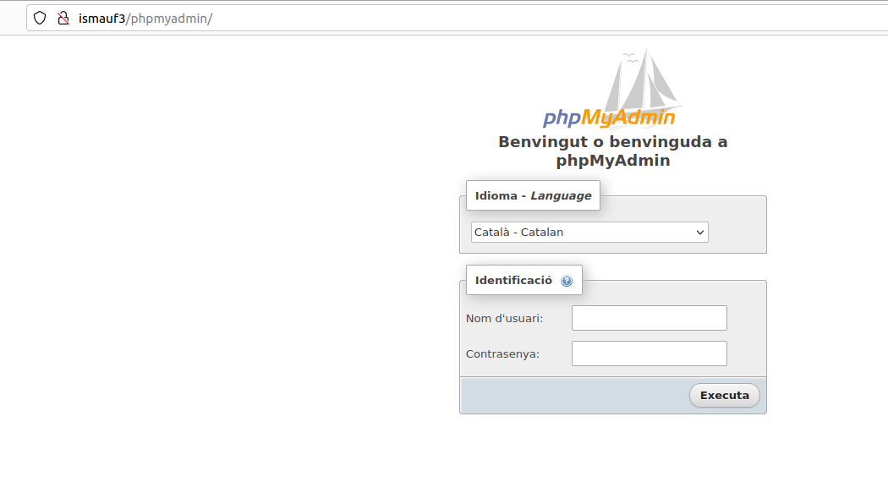
Ara posem https://domini/phpmyadmin i ens sortirà aquesta pàgina

